obecně závazná vyhláška obce psáry

č. 2/2018,
o zákazu požívání alkoholických nápojů na veřejném prostranství

Zastupitelstvo obce Psáry schválilo na svém zasedání dne 20. 6. 2018 podle § 10 písm. a) a § 84 odst. 2 písm. h) zákona č.128/2000 Sb., o obcích, v platném znění, tuto obecně závaznou vyhlášku:

Článek 1
Úvodní ustanovení
Cílem této vyhlášky je v rámci zabezpečení místních záležitostí veřejného pořádku vymezit některá místa veřejného prostranství, na kterých se zakazuje konzumovat alkoholické nápoje, a tím vytvořit jednak opatření směřující k ochraně před škodami na zdraví způsobenými alkoholem zejména u dětí a mladistvých, a dále zamezit činnostem, které by mohly narušit veřejný pořádek v obci.

Článek 2
Vymezení pojmů
Veřejným prostranstvím jsou všechny ulice, chodníky, tržiště, veřejná zeleň, parky, sportoviště, dětská hřiště a další prostory přístupné každému bez omezení, tedy sloužící obecnému užívání, a to bez ohledu na vlastnictví k tomuto prostoru.

Článek 3
Činnost, která by mohla narušit veřejný pořádek v obci
Požívání alkoholu na veřejném prostranství je činností, která by mohla narušit veřejný pořádek v obci nebo být v rozporu s dobrými mravy, ochranou bezpečnosti, zdraví nebo majetku.

Článek 4
Vymezení veřejných prostranství, kde je zakázáno požívat alkoholické nápoje
- Požívání alkoholu je zakázáno na vymezených plochách veřejného prostranství v obci Psáry.
- Vymezené plochy veřejného prostranství se zákazem požívání alkoholických nápojů jsou uvedeny v přílohách této vyhlášky.

Článek 5
Výjimky
Výjimky ze zákazu uvedeného v čl. 4 může povolit obecní úřad při pořádání kulturních, společenských nebo sportovních akcí pořádaných nebo povolených obcí.

Článek 6
Kontrola
Kontrolu nad dodržováním této vyhlášky provádí Městská policie Jesenice.

Článek 7
Zrušující ustanovení
Zrušuje se obecně závazná vyhláška č. 1/2011 o zákazu požívání alkoholických nápojů na veřejném prostranství ze dne 2. 3. 2011.

Článek 8
Účinnost
Tato obecně závazná vyhláška nabývá účinnosti patnáctým dnem po dni vyhlášení.

------------------------------------ --------------------------------------
Milan Vácha, starosta Vlasta Málková, místostarostka

Vyvěšeno dne:

Sejmuto dne:

Příloha č. 1 k
Obecně závazné vyhlášce Obce Psáry č. 2/2018 o zákazu požívání alkoholických nápojů na veřejném prostranství

Veřejné prostranství vymezené takto:
Prostor před obchodem v Psárech - ulice Na návsi tj. pozemky parc. č. 81/1, parc. č. 81/2,
parc.č. 1116 a parc. č. 85/3 k. ú. Psáry

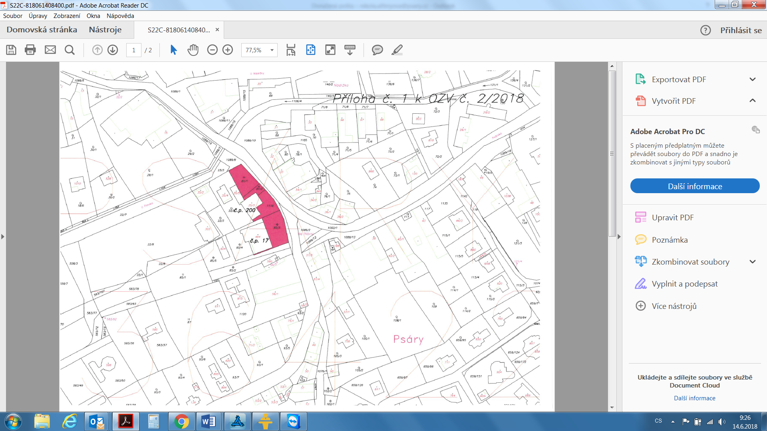

Příloha č. 2 k
Obecně závazné vyhlášce Obce Psáry č. 2/2018 o zákazu požívání alkoholických nápojů na veřejném prostranství

Veřejné prostranství vymezené takto:
Pozemky parc. č. 621/5, parc.č. 621/33 a parc. č. 621/4 k. ú. Dolní Jirčany

